Ergebnisse der Nmin-Bodenproben der Zwischenfrucht-Versuche in Frauenkirchen und Steinbrunn

Die Burgenländische Landwirtschaftskammer hat im Rahmen des Projektes „Landwirtschaftlicher Grundwasserschutz im Nordburgenland“ Zwischenfruchtversuche mit Landwirten angelegt. Dazu sind bereits Versuchsbeschreibungen und erste Auswertungen am 1. August und am 1. Oktober 2010 im Mitteilungsblatt der Bgld. Landwirtschaftskammer erschienen. Mitte Oktober fanden kommentierte Felderbegehungen statt.

Bodenprobennahme
Nach dem ersten Frost Anfang November wurden Bodenproben entnommen. Dies wurde von Hrn. Johann Peck unter Verwendung eines dazu adaptierten Fahrzeuges durchgeführt.
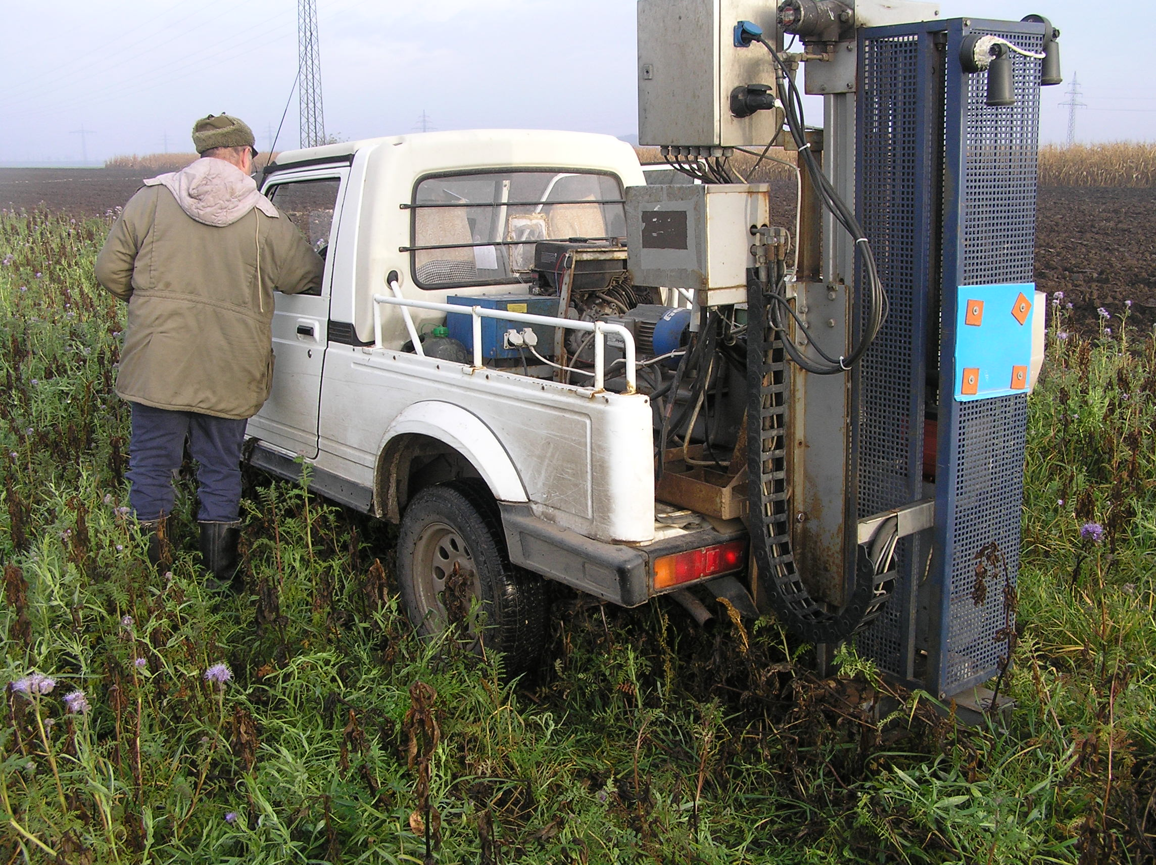
Abb.1: Maschinelle Bodenprobennahme am 4.11.2010 durch Hrn. Johann Peck. Die Zwischenfrucht Mungo ist durch den ersten Frost schon abgestorben, die Zwischenfrüchte Phacelia, Platterbse und Sommerwicke sind noch vital.

Zuerst wurden anhand von Bodenkarten und der optischen Beurteilung im Feld Bereiche mit einheitlichen Bodeneigenschaften bestimmt. Nur aus Bereichen, in denen der Boden zwischen den Versuchsparzellen möglichst einheitlich war, wurden Proben gezogen.
Bei der Probennahme wurde ein Bodenbohrer bis auf 90 cm Tiefe eingeschlagen. Die Proben aus den Bodenschichten 0-30 cm, 30-60 cm und 60-90 cm wurden getrennt entnommen. Ein Messpunkt pro Versuchsfläche ist aber zuwenig. Dieser Vorgang wurde pro Versuchsparzelle mindestens acht Mal durchgeführt, um Aussagen über die beprobten Flächen tätigen zu können.
Die Entnahmestellen der Proben wurden mittels GPS vermessen. Dies ist notwendig, um bei Folgeuntersuchungen diese Punkte wiederzufinden.
Die Bodenproben wurden nach Bodenschichten (30/60/90cm) getrennt verpackt und sofort gekühlt. Dies ist wichtig, um Veränderungen im Stickstoffgehalt nach der Probenahme möglichst gering zu halten.
Nach der Probennahme wurden die Proben gekühlt zur Österr. Agentur für Gesundheit und Ernährungssicherheit GmbH transportiert und dort untersucht.

Ergebnisse des Versuches in Frauenkirchen
In Frauenkirchen gibt es drei Versuchsparzellen:
- Auf einer Parzelle wurde in die Weizenstoppel am 29.7.2010 mittels einer Mulchsämaschine eine Zwischenfruchtmischung eingesät.
- Auf der benachbarten Parzelle wurden die Weizenstoppel einmal gegrubbert und ebenfalls am 29.7.2010 eingesät.
- Die dritte Parzelle wurde nach der Ernte einmal gegrubbert, um das Ausfallgetreide zum Keimen zu bringen. Nach dessen Auflaufen wurde nochmals gegrubbert und am 26.8.2010 dieselbe Zwischenfruchtmischung angebaut.

In den Bodenschichten fanden sich am 4.11.2010 folgende Gehalte an mineralisiertem Stickstoff (in kg Nmin/ha):

Abb. 2: Mineralisierter Stickstoff in unterschiedlichen Bodenschichten am 4.11.2010 in Frauenkirchen nach unterschiedlichen Bodenbearbeitungen und ZWF-Anbau zu verschiedenen Zeitpunkten

Grundsätzliche Auswertung der Stickstoffgehalte in Frauenkirchen
- Es ist festzustellen, dass die Nmin-Werte relativ niedrig sind. Dies zeigt von einer gut dosierten Düngung.
- Natürlich vorkommender Stickstoff im Boden wird durch die Zwischenfrüchte vorrangig aufgenommen. Auch die Verwendung von Leguminosen als Zwischenfrüchte (hier: Platterbse, Sommerwicke) führt zu keinen hohen Stickstoffgehalten im Boden. Der durch die Leguminosen aus der Luft zusätzlich fixierte Stickstoff ist in den Pflanzen gebunden und wird erst bei deren Abbau bei wärmeren Temperaturen im Frühjahr freigesetzt und kommt den Folgekulturen zu Gute.

Detailauswertung der Stickstoffgehalte in Frauenkirchen:
Unter Berücksichtigung der oben angeführten grundsätzlichen Anmerkungen lassen sich im Detail folgende Unterschiede feststellen:
- Die Varianten „Mulchsaat direkt in die Stoppel“ und „Saat in das einmal gegrubberte Feld“ sind sowohl vom hohen Aufwuchs der Zwischenfrucht, als auch von den Nmin-Werten ähnlich.
- Die Parzelle mit zweimaligem Grubbern und späterer Saat zeigt sowohl niedrigeren Aufwuchs als auch höhere Nmin-Werte – v.a. in der Bodenschicht 60-90cm.
Dazu ist folgendes anzumerken (mögliche Interpretation): Der Sommer 2010 war sicherlich für den Seewinkel außergewöhnlich feucht. Die ausreichende Feuchtigkeit und Bodentemperatur begünstigten bei der zwei Mal gegrubberten Parzelle den Humusabbau und damit die Stickstofffreisetzung. Die Regenfälle führten zu einer Verlagerung in die Bodenschicht 60-90 cm.
Ob Stickstoff aus diesen Bodenschichten ausgewaschen wird, hängt vom Verlauf des heurigen Winters ab. Jeder Stickstoffverlust bedeutet aber sowohl einen Verlust an wertvollen Nährstoffen als auch eine mögliche Beeinträchtigung des Grundwassers.

Aufgrund der bisherigen Auswertungen ist daher für den Standort Frauenkirchen folgende Zwischenbilanz zu ziehen:
Der möglichst frühe Anbau von Zwischenfrüchten hat folgende Vorteile:
- frühe Bodenbedeckung und dadurch Bodenschutz
- gute Durchwurzelung
- gute Aufnahme von verfügbarem Stickstoff, geringe Gefahr von Stickstoffverlusten
- gute Fixierung von zusätzlichem Stickstoff aus der Luft und Einbindung in die Pflanzen
- Der Anbau direkt in die Stoppel mittels Mulchsämaschine hat die geringsten Kosten verursacht.

Es sind aber auch folgende Punkte zu beachten:
- Der Ausfallweizen wächst bei den frühen Saatvarianten mit der Zwischenfrucht mit und wird abhängig vom erreichten Entwicklungsstadium bzw. der Infizierung durch den Gelbverzwergungsvirus auch überwintern. Ob diese Pflanzen bei der Saatbettbereitung für die Folgekultur Probleme bereiten werden, bleibt abzuwarten. Möglicherweise ist eine zusätzliche Bodenbearbeitung oder ein Herbizideinsatz notwendig.
- Auch in den spät gesäten Zwischenfruchtbeständen finden sich einzelne Weizenpflanzen. Abhängig vom Verlauf des Winters werden sich diese Pflanzen unterschiedlich stark entwickeln. Möglicherweise wird trotz Bekämpfung des Ausfallgetreides durch zweimaliges Grubbern vor der Saat der Zwischenfrucht auch eine Bekämpfung des Ausfallweizens im Frühjahr notwendig sein.
- Derzeit gibt es kein relevantes Auftreten von Wurzelunkräutern. Durch die reduzierte Bodenbearbeitung der frühen Saat besteht aber die prinzipielle Gefahr, dass sich z.B. Quecken, Disteln etc, ausbreiten. Wir werden dies weiter beobachten.

Ergebnisse des Versuches in Steinbrunn
Auch beim Zwischenfruchtversuch in Steinbrunn wurden Bodenproben gezogen. Das Feldstück besteht grundsätzlich aus einem Teil mit besseren Bodeneigenschaften und einem Teil mit schlechteren Bodeneigenschaften. Es wurden daher pro Versuchsvariante getrennt jeweils Proben vom besseren und schlechteren Teil entnommen.
Trotz sorgfältiger Auswahl der Entnahmeflächen zeigten sich aber bei der Entnahme der Bodenproben große Unterschiede im Unterboden zwischen den einzelnen Parzellen.
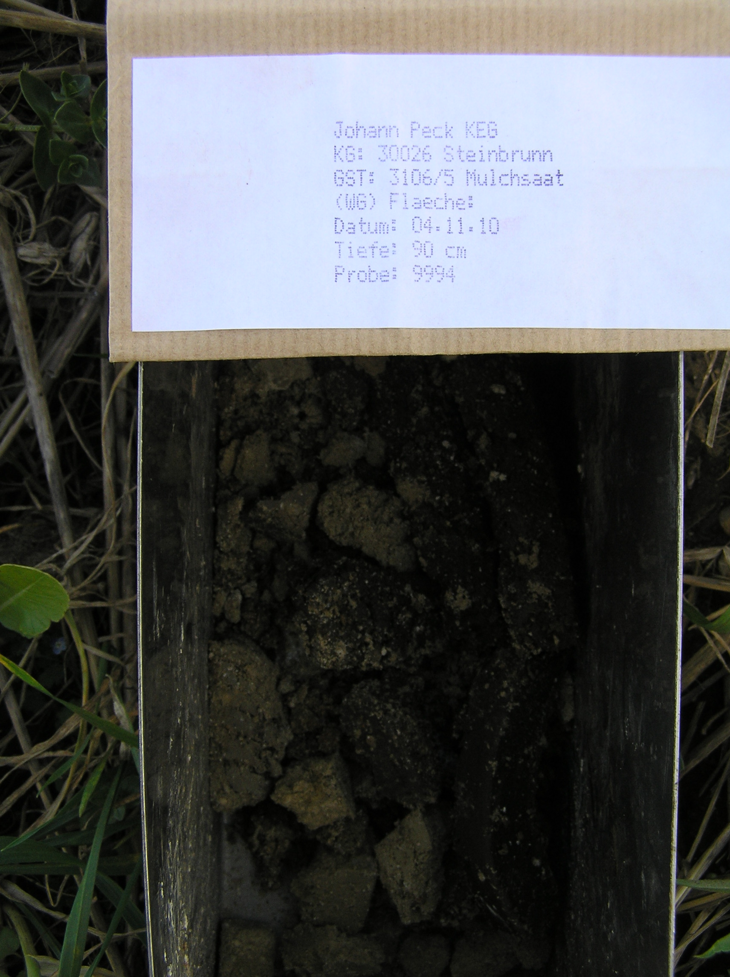
Abb. 2: Bodenprobe einer Versuchsparzelle aus der Bodenschicht 60 – 90cm. Die große Inhomogenität der Versuchsfläche im Unterboden ist auch durch die unterschiedliche Farbe erkennbar.

Diese Bodenunterschiede zwischen den Parzellen einer Bodenform überlagern die Unterschiede, die durch unterschiedliche Bodenbearbeitungen und Zwischenfrüchte verursacht werden. Im Vergleich zu den Proben der anderen Bodenform sind sie aber relativ einheitlich. Es kann daher nur ein Durchschnittswert der Versuchsparzellen der besseren und der schlechteren Bodenform verglichen werden.

Grundsätzliche Auswertung der Stickstoffgehalte in Steinbrunn
Auch hier sind relativ geringe Werte an verfügbarem Stickstoff feststellbar. Besonders die Bodenschicht 60-90 cm zeigt niedrige Gehalte.
Es besteht daher an diesem Standort nur ein geringes Risiko von Auswaschungsverlusten über Winter. Möglicherweise wird ein Teil des Stickstoffs aus den Bodenschichten 0-30 cm bzw. 30-60 cm in die Bodenschicht 60 – 90 cm eingewaschen. Dieser Stickstoff wird aber von der Folgekultur wieder aufgenommen werden.

Auch bei einer nur geringen Gefahr von Auswaschungsverlusten ist der Anbau von Zwischenfrüchten sinnvoll. Jedes Kilogramm Stickstoff, das vor Auswaschung geschützt wird, verringert die zukünftigen Düngekosten und schützt das Grundwasser. Der Standort Steinbrunn wird biologisch viehlos bewirtschaftet. Bei dieser Wirtschaftsweise sind das Auffangen von freiem Stickstoff und die zusätzliche Fixierung über Leguminosen die einzigen Stickstoffquellen und daher umso wichtiger!

Wir werden diese Versuche weiter beobachten und darüber berichten. Bei Interesse können Sie diese Versuche jederzeit besichtigen. Die Versuchsparzellen sind beschildert.
Für Fragen zu den Versuchen stehen wir gerne zur Verfügung. Tel: 02682/702/606

Willi Peszt

